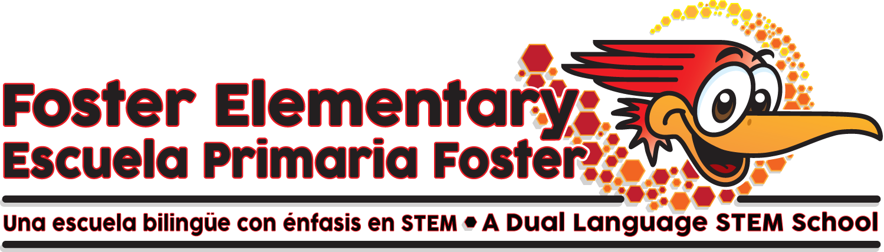

Charla con la directora
VENGA Y PARTICIPE

Estamos programando una reunión comunitaria. Por favor acompáñenos para aprender más acerca de la transición de la escuela Foster para incluir el séptimo grado del programa bilingüe comenzando en el año escolar 2019-2020.

Por favor seleccione UNA de las sesiones ofrecidas en la biblioteca:
De 9:00 a 10:00 el 8 de abril 2019
De 2:45 a 3:45 el 11 de abril 2019
De 5:30 a 6:30 del 11 de abril 2019

------------------------------------------------------------------------------------
______ Sí, voy a asistir a la reunión de 9:00 a 10:00 AM el 8 de abril 2019.
______ Sí, voy a asistir a la reunión de 5:30 a 6:30 PM el 11 de abril 2019.
______ Sí, voy a asistir a la reunión de 2:45 a 3:45 PM el 11 de abril 2019.

